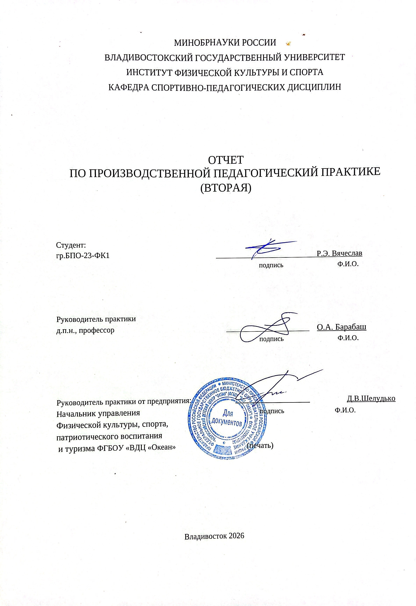

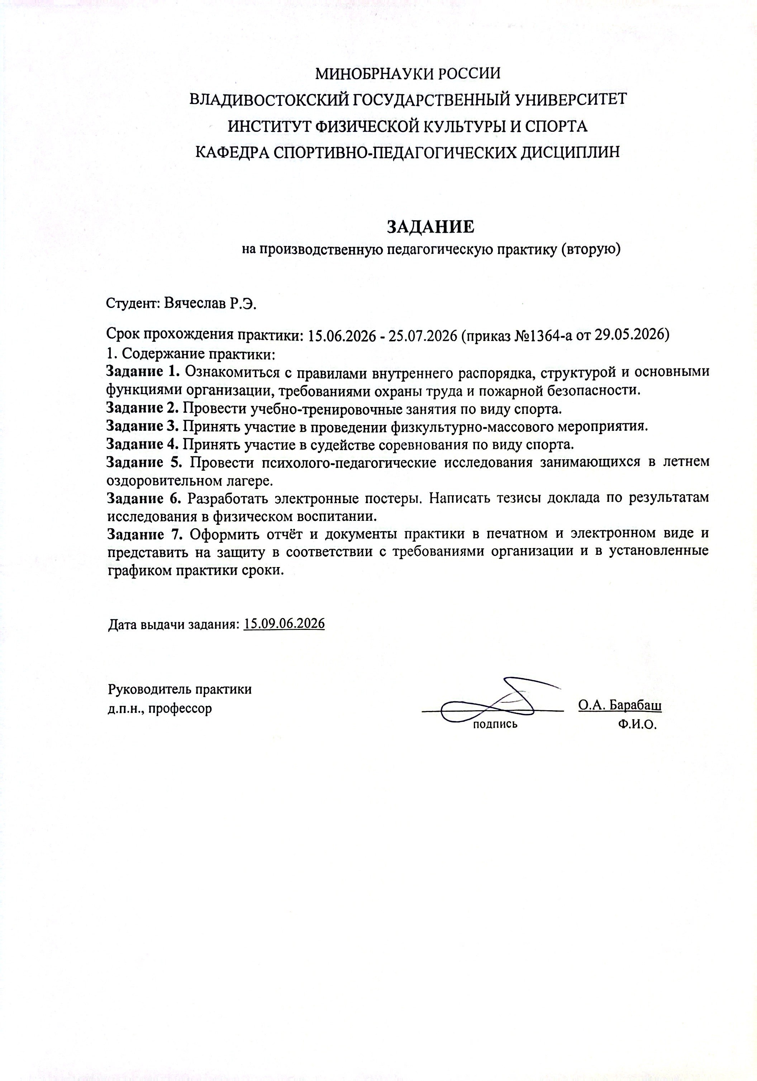

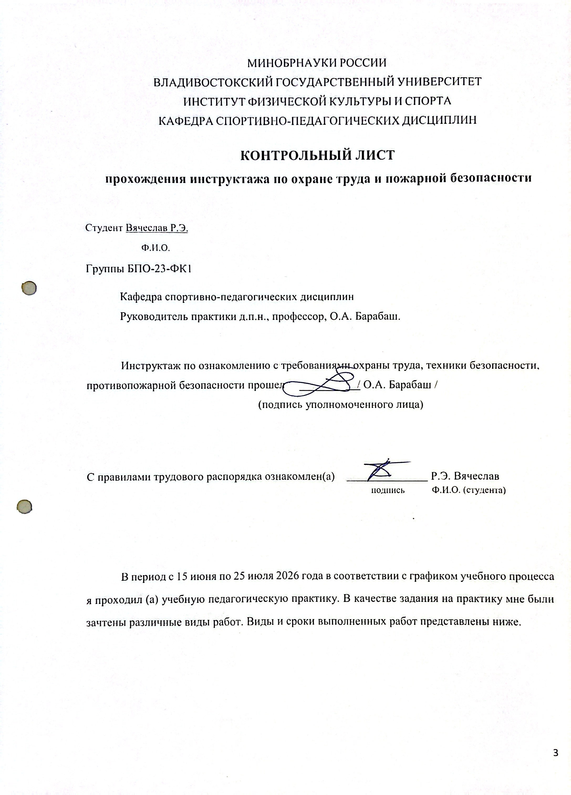

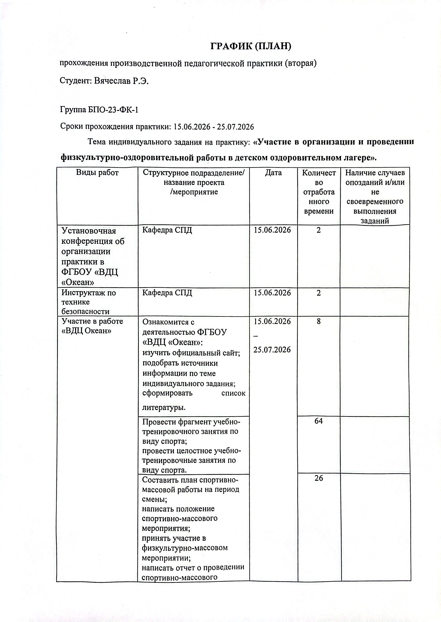

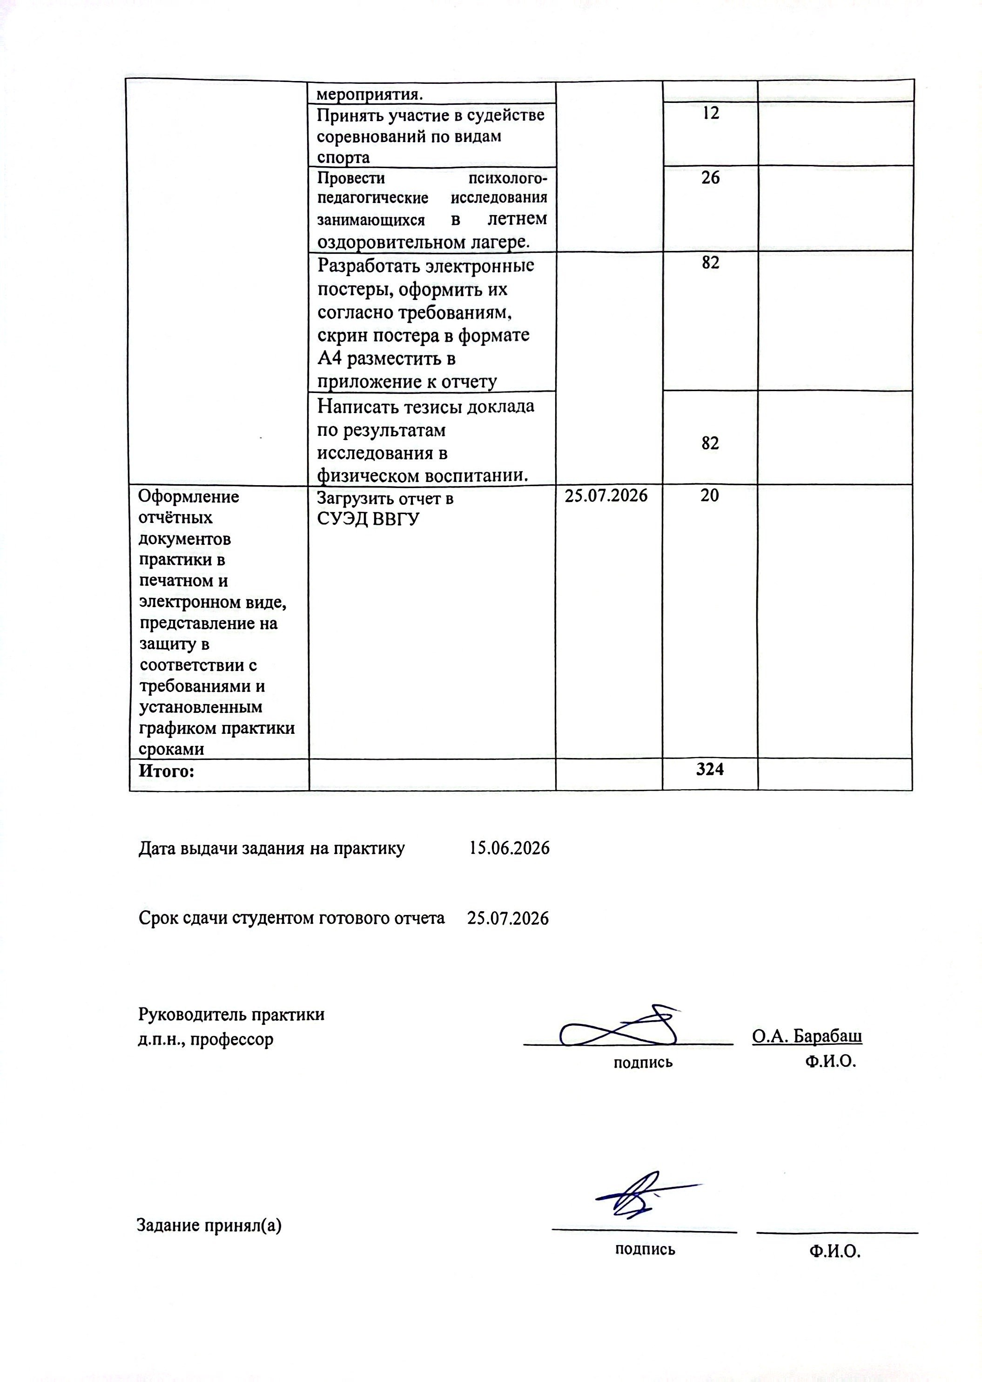

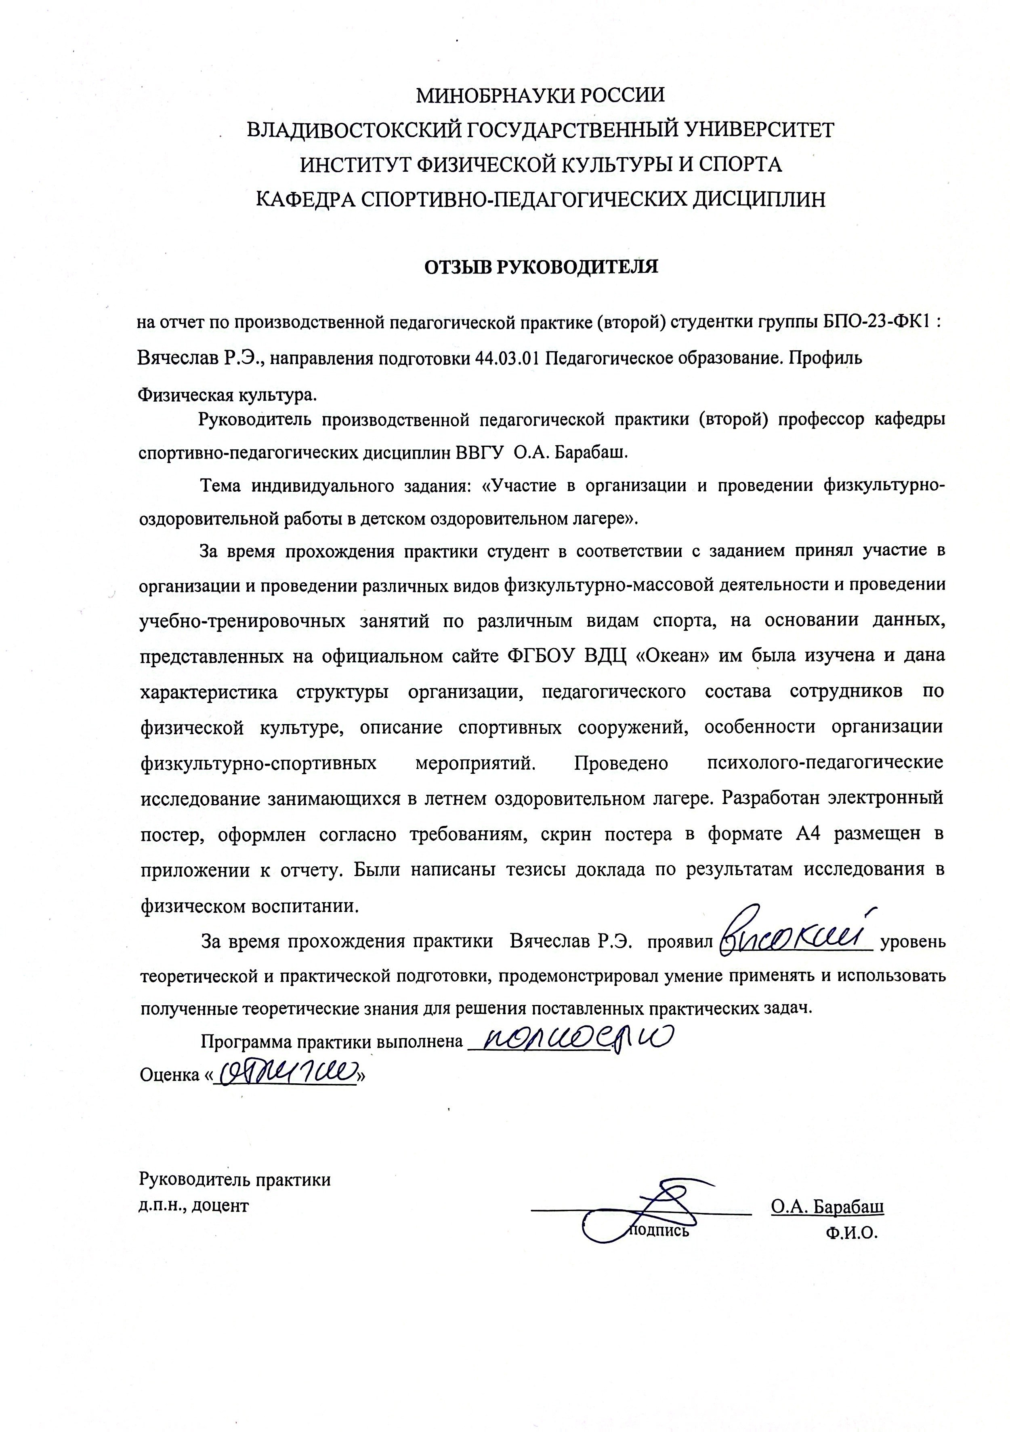

Содержание

Введение ………………………………………………………………………………..… |  | 8
Раздел 1. | Характеристика структуры и основных функций организации ФГБОУ  «ВДЦ «Океан» …………………………………............................................... | 9
Раздел 2. | Учебно-тренировочные занятия по виду спорта настольный теннис, бадминтон, баскетбол, футбол, флорбол, лазертаг ……………………….… | 16
Раздел 3.  Раздел 4.  Раздел 5. | Физкультурно-массовое мероприятие «Весёлые старты»…………………. Судейство соревнований по виду спорта «Флорбол»……………………… Разработка электронных постеров по результатам исследования в физическом воспитании..……………………………………………………. | 36  40  43
Выводы ………………………………………………………………………………….… |  | 47
Список литературы …………………………………………………………………..…… |  | 48

Введение

Учебная педагогическая практика является необходимой частью подготовки бакалавров направления «Педагогическое образование» и проводится с целью ознакомления студентов с основами педагогической деятельности в летнем оздоровительном лагере.
Учебная педагогическая практика проходила на базе ФГБОУ «ВДЦ «Океан». с 15 июня по 25 июля 2026 года. Руководитель учебной педагогической практики профессор кафедры спортивно-педагогических дисциплин О.А. Барабаш.
Содержательно практика представляла собой участие в различных видах физкультурно-массовой деятельности и проведение учебно-тренировочных занятий, выполнение индивидуального задания от руководителя практики по теме: «Участие в организации и проведении физкультурно-оздоровительной работы в детском оздоровительном лагере». Была изучена и дана характеристика структуры организации ФГБОУ «ВДЦ «Океан». Мной были проведены учебно-тренировочные занятия по настольному теннису, бадминтону, баскетболу, футболу, флорболу и лазертагу, я принял участие в судействе соревнования по «Флорболу». А также я принял участие в проведении физкультурно-массового мероприятия «Весёлые старты».
В Отчете представлены, так же, результаты задания по разработке электронных постеров и написанию тезисов по теме: «Современное представление о педагогических задачах физического воспитания (образовательные, развивающие, оздоровительные, воспитательные) и актуальных качествах (свойствах) личности».
Работа осуществлялась по изучению и обзору литературных источников, ресурсов интернета. Индивидуальное задание было дано руководителем практики на установочной конференции по организации практики. В течение практики я получал обратную связь в виде оценивания и характеристики проделанной работы.
Результатом проделанной работы стало овладение профессиональными навыками по формированию компетенции: ОПК-1: Способен осуществлять профессиональную деятельность в соответствии с нормативными правовыми актами в сфере образования и нормами профессиональной этики, ОПК-3: Способен организовывать совместную и индивидуальную учебную и воспитательную деятельность обучающихся, в том числе с особыми образовательными потребностями, в соответствии с требованиями федеральных государственных образовательных стандартов, ОПК-4: Способен осуществлять духовно-нравственное воспитание обучающихся на основе базовых национальных ценностей, ПКР-2: Способен осуществлять целенаправленную воспитательную деятельность.

Раздел 1. Характеристика структуры и основных функций организации ФГБОУ «ВДЦ «Океан»

Дадим краткую характеристику организации в ФГБОУ «ВДЦ «Океан» (Таблица 1).
Таблица 1 – Общие сведения, размещенные на официальном сайте

1) | Адрес образовательного  центра (оздоровительного лагеря) | 690108, Приморский край, г. Владивосток, ул. Артековская 1б
2) | Название образовательного центра (оздоровительного  лагеря) | Федеральное государственное бюджетное  образовательное учреждение «Всероссийский детский центр «Океан»
3) | Руководитель (ф.и.о.) образовательного центра  (оздоровительного лагеря) | Соловей Наталья Владимировна- директор
4) | Педагогический состав сотрудников по физической культуре (указать ф.и.о.) | - Абрамов Максим Вячеславович  - Бодров Данил Андреевич  - Головко Юрий Романович  - Железнов Никита Вадимович  - Жестовская Ульяна Сергеевна  - Иноземцева Екатерина Васильевна  - Кузнецов Павел Сергеевич  - Мушарапова Диана Раилевна  - Омельчук Нина Ивановна  - Редькин Ярослав Игоревич  - Редькина Елизавета Сергеевна  - Рогова Арина Михайловна  - Романова Ангелина Константиновна  - Сафронов Даниил Олегович  - Свирин Владимир Андреевич  - Спасов Семен Александрович  - Туманина Полина Игоревна  - Хохлова Екатерина Дмитриевна  - Шабанова Нина Николаевна  - Шевченко Вероника Алексеевна  - Шелупайко Анатолий Михайлович
5) | Количество и название дружин (отрядов) | 7  Дружина «Бригантина» Дружина-флотилия «Парус» Дружина «Океанская Эскадра» Дружина «Китёнок»  Дружина «Тигрёнок»  Центр воспитательных технологий «Маяк»  Дружина «Галактика»
6) | Описание спортивных сооружений | Физкультурно-оздоровительный комплекс №1: Построен 29 октября 2003 года.  Это двухэтажный многофункциональный спортивный  комплекс, являющийся одним из основных мест

проведения спортивных и культурных мероприятий Всероссийского детского центра «Океан». Здесь проводятся соревнования по футболу, волейболу, пионерболу, соревнования по игре «снайпер»,
«Веселые старты», мастер классы, презентации современных видов спорта.
На первом этаже спортивного комплекса
располагается большой гардероб, 2 просторные
раздевалки, оборудованные душевыми комнатами и большой универсальный зал.
Поле имеет разметки для игры в волейбол, баскетбол, мини-футбол, пионербол.
Для проведения тренировочных занятий и соревнований в комплексе имеются:
- электронное табло,
- музыкальное оборудование,
- мини-футбольные ворота,
- оборудование для баскетбола и волейбола
- другой необходимый инвентарь.
На втором этаже спорткомплекса располагается зал для занятий фитнесом и различными видами танцев. Светлый и просторный зал оснащён зеркалами,
хореографическим станком и современным фитнес оборудованием (гантельный ряд, штанги, степ доски, скакалки, утяжелители для рук и ног, боди-бары амортизирующая резина, коврики для занятий йогой и др.)
Комплекс рассчитан на одновременное посещение занимающихся и может разместить до 100 человек зрителей.
Комплекс укомплектован современной пожарной сигнализацией, системой вентиляции и кондиционирования и оснащен всем необходимым для оказания первой медицинской помощи.
Занятия в группах проводятся в соответствии с утвержденным расписанием, согласно программным требованиям.
Плавательный бассейн:
Сдан 19 февраля 2005 года.
На первом этаже комплекса находится светлый холл с гардеробом для верхней одежды, две просторные раздевалки с отдельными шкафами для переодевания, душевыми, фенами для сушки волос.
Большая чаша бассейна расположена на втором этаже. Оздоровительный бассейн имеет размеры 25х15м и включает в себя:
- 6 дорожек, ширина дорожки 2,5 м;
- глубина в мелкой части – 1,2 м; в глубокой части – 1,8 м;
- четыре лестницы для спуска в воду;
- 6 стартовых тумб для прыжков в воду;

- плиточное покрытие.
По периметру бассейна – обходная дорожка. Вдоль обходной дорожки по наружной стене установлены трибуны для зрителей, которые рассчитаны на 50 человек.
Расчётная нагрузка на бассейн – 36 человек за одно занятие (6 занятий в сутки). Занятия в группах проводятся в соответствии с утвержденным расписанием и согласно программным требованиям.
Температура воды в бассейне – 26 С Температура воздуха в зале бассейна – 28 С
При бассейне предусмотрено помещение водоподготовки, осуществляется постоянный автоматизированный контроль качества воды по показателям: активный хлор, pH и температура.
В чаше бассейна проводятся соревнования по водным видам спорта, «Веселые старты на воде», занятия по аквааэробике.
Комплекс укомплектован современной пожарной сигнализацией, системой вентиляции и оснащён инвентарной, медицинской комнатой со всем необходимым для оказания первой медицинской помощи.
Ледовая арена:
Сдан 14 февраля 2007 года.
На первом этаже располагается просторный гардероб для верхней одежды, основная ледовая арена, раздевалки, душевые, помещение для хранения прокатного инвентаря (ролики, коньки) и другие административно-бытовые помещения. Основная арена оснащена электронным табло, музыкальным оборудованием.
На втором этаже спортивного комплекса расположен просторный тренажерный зал и конференц-зал. Тренажерный зал предназначен для занятий общей физической и силовой подготовкой. Зал оснащен современной системой кондиционирования. Она обеспечивает постоянную циркуляцию свежего воздуха, благодаря чему занятия в любое время года проходят с максимальным комфортом. Зал укомплектован тренажерами, а также аудио- и видео оборудованием, что создает отличную атмосферу для тренировочного процесса.
«Кардио-зона» тренажёрного зала включает в себя беговую дорожку, эллиптический тренажеры и велотренажеры.
«Зона свободных весов» оборудована полным рядом гантелей в диапазоне от 0.5 до 20 кг и штангами. В распоряжении занимающихся имеются универсальные тренажеры для проработки всех групп мышц:
- Скамья скотта;

- Тяга вертикального блока;
- Тяга горизонтального блока;
- Гиперэкстензия;
- Гакк присед;
- Машина Смита;
- Кроссовер;
- Сгибание ног лежа;
- Бицепс машина;
- Жим ногами;
- Разгибание ног сидя;
- Сгибание ног сидя;
- Сведение ног сидя;
- Разведение ног сидя;
- Стойка для приседаний;
- Глют-машина.
Скамьи для жима лёжа, пресса, гантели, свободные веса, гири в тренажерном зале существует ограничение по количеству занимающихся (не более 15 человек), что позволяет избежать ожиданий и дискомфорта при занятиях. В зале постоянно находятся высококвалифицированные тренеры. Конференц-зал оборудован всем необходимым для занятий интеллектуальными настольными играми (шашки, шахматы, ГО).
В комплексе проводятся соревнования комплекса ГТО, силовому многоборью.
Комплекс укомплектован современной пожарной сигнализацией, системой вентиляции и кондиционирования и оснащен всем необходимым для оказания первой медицинской помощи.
Дворец спорта:
Построен в 2009 году.
Ещё один комплексный, многофункциональный спортивный зал, являющийся одним из основных мест проведения спортивных и культурных мероприятий Всероссийского детского центра «Океан». На базе Дворца спорта регулярно функционируют секции: бадминтон, теннис, настольный теннис, тхэквондо, самбо, чирлидинг.
На первом этаже здания располагаются гардероб для верхней одежды,
2 удобные раздевалки, оборудованные душевыми, большой игровой зал.
Поле имеет разметки для игры в бадминтон, теннис. Теннисный корт оснащен с учетом всех норм и требований с использованием покрытия.
На втором этаже спортивного комплекса имеются:
- малый зал для занятий самбо и тхэквондо оборудован специальным покрытием, макиварами (лапы для отработки ударов), скакалки, набивные
мячи.

- малый зал для занятий чирлидингом. Зал застелен специальным покрытием. Имеются маты для занятий, скакалки, утяжелители для рук и ног, набивные мячи. Все залы соответствуют гигиеническим требованиям и требованиям техники безопасности для данных видов спорта.
Во время проведения учебных занятий и соревнований в залах используется музыкальное оборудование.
ВДЦ «Океан» активно сотрудничает со спортивными федерациями, совместно проводя соревнования по различным видам спорта.
Комплекс укомплектован современной пожарной сигнализацией, системой вентиляции и кондиционирования и оснащен всем необходимым для оказания первой медицинской помощи.
Верёвочный парк:
Расположен на побережье Японского моря, недалеко от летних дружин. Введён в эксплуатацию в июле 2017 года.
Представляет собой комплекс из трёх маршрутов:
- «детский с сетками» для детей до 12 лет на уровне 1 метр;
- «подростковый» для детей от 12 до 16 лет на уровне 3,5 метра;
- «семейный» для детей 16–17 лет и взрослых на уровне 6 метров.
Снаряжение обеспечивает безопасное прохождение парка, на протяжении всех маршрутов. Есть непрерывная линия страховки. Также имеется канатный спуск, две уличных дорожки скалодрома и командообразующее препятствие «Лестница Якоба», состоящая из 7 ступеней-брёвен.
На территории веревочного парка располагается беседка с помещениями для хранения инвентаря и комната отдыха со всем необходимым для оказания первой медицинской помощи.
Квадродром. Картодром:
Открытая трасса длиной 400 м. Ширина дорожки 3.5 метра.
Картодром представляет собой две асфальтированные площадки, соединение небольших отрезков прямых участков дороги правыми и левыми поворотами.
Квадроциклы: 5 (3 18+ больших 2-х местных, 2
маленьких 13+).
Дрифткарты: 13 штук (5 для детей от 8 -14 лет, 8 – 14+). На территории квадродрома располагается помещение для переодевания, хранения инвентаря и комната
отдыха со всем необходимым для оказания первой медицинской помощи.

Рядом с трассой картодрома находится «Музей автостарины под открытым небом», где собрана коллекция машин с 1957 – 1983 г.г. выпуска.
Стадион с легкоатлетическими дорожками и полем искусственным покрытием для игры в футбол:
Один круг – 250 метров.
- 4 дорожки по кругу;
- 6 -100м дорожек по прямой;
- яма для прыжков в длину;
- 2 площадки для проведения ОФП;
- Футбольное поле с покрытие искусственная трава;
- Крытая Трибуна для зрителей на 300 человек. Проводятся соревнования по футболу, лёгкой атлетике, эстафеты, лапте, утренние гигиенические зарядки, соревнования по чирлидингу, открытые
спортивные массовые мероприятия, мастер-классы.
Таблица 2 – Сведения планирования работы в образовательном центре (оздоровительном лагере)
1) | Направления или виды планирования работы  инструктора по физической культуре (отрядного  вожатого) (на смену) | - Ежедневная зарядка  - Ежедневные спортивные занятия по плану;  - Подготовка и проведение оздоровительных мероприятий  - Организация и проведение конкурсов и соревнований по различным видам спорта
Таблица 3 – Организация воспитательного процесса
1) | Описание плана воспитательной работы на смену | Цель:  - Создать условия для оздоровления детей в летний период.  - Создать условия для развития творческих и познавательных способностей детей.  Задачи:  - Формирование активной жизненной позиции:  - Включение школьников в общественную жизнь.  - Формирование основ детского самоуправления, воспитание социальной ответственности.  - Воспитание интеллектуальных лидеров, развитие интеллектуальных способностей будущих лидеров  - Формирование положительного отношения к труду, трудолюбию:  - Развитие трудовых умений и навыков, ответственного отношения к труду и его результатам.  - Популяризация идей добровольного труда (добровольчества)  - Воспитание духовно-нравственных ценностей:  - Формирование межкультурных компетенций.  - Воспитание ценностного отношения к  прекрасному в природе, искусстве, обществе,

развитие способности создавать прекрасное;
приобщение к культурному наследию
Таблица 4 – Организация физкультурно-спортивных мероприятий
1) | Планирование и проведение спортивных мероприятий и подвижных игр в  закрепленном отряде (дружине). | - Утренняя зарядка  - «Веселые старты»  - «Океанская спартакиада»  - «Снайпер»  - Спортивные соревнования по различным видам спорта (лапта, волейбол, баскетбол, футбол,  настольный теннис, флорбол и т.д.)
2) | Участие в проведении спортивных мероприятий и по общему плану детского  оздоровительного лагеря.
3) | Основные формы физкультурно-спортивной (оздоровительной) деятельности в детском оздоровительном лагере | Учебно-тренировочные занятия Спортивно-массовые мероприятия

Раздел 2. План-конспект учебно-тренировочного занятия по виду спорта: настольный теннис, бадминтон, баскетбол, футбол, флорбол, лазертаг

Разработать за период практики конспекты занятий (физкультурные занятия, учебно-тренировочные занятия, кондиционная тренировка и др.) для занимающихся в прикрепленных группах, согласовать с инструктором по физической культуре, утвердить конспекты занятий у руководителя практики.

Расписание занятий

РАСПИСАНИЕ УЧЕБНО-ТРЕНИРОВОЧНЫХ ЗАНЯТИЙ
Расписание тренировочных занятий

Отряды (дружины) | Дни и часы занятий
Отряды (дружины) | Понедельник | Вторник | Среда | Четверг | Пятница
Бригантина | 9:45-11:15 | 9:45-11:15 | 9:45-11:15 | 9:45-11:15 | 9:45-11:15
Бригантина | 11:25-12:50 | 11:25-12:50 | 11:25-12:50 | 11:25-12:50 | 11:25-12:50
Бригантина / Парус | 14:35-16:00 | 14:35-16:00 | 14:35-16:00 | 14:35-16:00 | 14:35-16:00

Конспекты занятий

КОНСПЕКТЫ УЧЕБНО-ТРЕНИРОВОЧНЫХ ЗАНЯТИЙ КОНСПЕКТ № 1
ПО НАСТОЛЬНОМУ ТЕННИСУ
Группа 13 Бригантина
Место проведения ФОК Дворец Спорта «ВДЦ «Океан» Задачи:
- Образовательная Обучение основным приемам в настольном теннисе
- Развивающая Развитие координационных способностей

Воспитательная
- Воспитание дисциплины;
- Воспитание способности к коллективному взаимодействию, коммуникативных навыков.

- Оздоровительная Укрепление и развитие функциональных систем организма. Инвентарь мячи и ракетки для настольного тенниса, свисток

Части занятия | Содержание | Дозировка | Организационно-  методические указания
Подготовительная | Построение; Приветствие;  Инструктаж по безопасности; Проверка самочувствия и состояния здоровья занимающихся.  Перестроение;  Ходьба на носках, руки наверх; Ходьба на пятках, руки на пояс; Бег (2 круга);  Галоп правым боком; Галоп левым боком;  Галоп 2 раза правым/ 2 раза левым; Бег с высоким подниманием бедра; Бег с захлёстом голени назад; Ускорение по сигналу  Прыжок с касанием груди коленями по сигналу;  Бег спиной вперед;  Ходьба, восстановление дыхания (1 круг);  Перестроение в 2 шеренги.  ОРУ на месте  - И.П. Стойка ноги врозь руки в замок перед собой  - Поворот головы вправо/влево одновременно с вращениями в кистевом суставе.  - И.П. Стойка ноги врозь, руки на пояс  - Наклон головы вперед  - Назад  - Вправо  - Влево  - И.П. Стойка ноги врозь, руки к плечам  1-8- Круговые движения руками в плечевом суставе вперед  1-8- назад  4.И.П. Стойка ноги врозь, руки перед грудью  1-4- Круговые движения в локтевом суставе от себя | 5 минут  7 минут  4 раза  4 раза  4 раза  4 раза  4 раза | Прочитать инструктаж по безопасности, проверить наличие  спортивной формы и состояние здоровья занимающихся  Следить за дыханием занимающихся и техникой выполнения  упражнений  Без резких движений  Без резких движений, наклоны выполнять мягко, но глубоко  Спина прямая, выполнять движение в полной амплитуде  Спина прямая, выполнять движение в полной амплитуде

 | 5-8- к себе  5.И.П- то же  - Поворот туловища вправо  - И.П.  - Влево  - И.П  6. И.П. Стойка ноги врозь, правая рука вверху, левая на пояс  1-3- наклон туловища с пружинящими движениями вправо 4- смена рук  5-8- влево  7. И.П. Стойка ноги врозь руки на пояс  1-4- круговые движения в тазобедренном суставе вправо 5-8- влево  8. И.П.- То же  1-3- выпад правой с пружинящими движениями  4- И.П.  5-8- левой  9. И.П. Левая нога на носок, руки на пояс1-8 круговые движения в голеностопном суставе от себя  1-8- от себя  1-8- то же с другой ноги  10. И.П.- Узкая стойка, руки на пояс  10 прыжков на правой ноге 10 на левой  10 на двух ногах  Перестроение в пары |  | Спина прямая, без резких движений
 |  | 4 раза
 |  | 4 раза | Спина прямая, без резких движений, наклон глубже
 |  | 4 раза
 |  |  | Выполнять движение в полной амплитуде
 |  | 4 раза
 |  | 4 раза | Угол 90 градусов, спина прямая, передняя нога на  полной стопе, задняя на носок
 |  |  | Выполнять движение в полной амплитуде
 |  | 4 раза
Основная | Игра в настольный теннис | 60 минут | Игроки делятся по парам и играют в настольный теннис,  пары могут меняться
Заключительная | Построение  Проверка состояния здоровья Проверка эмоционального состояния  Рефлексия |  | Узнать о самочувствии детей

Группа 6 Парус
КОНСПЕКТ № 2 ПО БАДМИНТОНУ

Место проведения ФОК Дворец Спорта «ВДЦ «Океан» Задачи:
- Образовательная Обучение основным приемам в бадминтоне
- Развивающая Развитие координационных способностей
- Воспитательная Воспитание дисциплины. Воспитание способности к коллективному взаимодействию, коммуникативных навыков.
- Оздоровительная Укрепление и развитие функциональных систем организма. Инвентарь воланы и ракетки для бадминтона, свисток

Части занятия | Содержание | Дозировка | Организационно-методические  указания
Подготовительная | Построение; Приветствие;  Инструктаж по безопасности; Проверка самочувствия и состояния здоровья занимающихся.  Перестроение;  Ходьба на носках, руки наверх; Ходьба на пятках, руки на пояс; Бег (2 круга);  Галоп правым боком; Галоп левым боком;  Галоп 2 раза правым/ 2 раза левым; Бег с высоким подниманием бедра; Бег с захлёстом голени назад; Ускорение по сигналу  Прыжок с касанием груди коленями по сигналу;  Бег спиной вперед;  Ходьба, восстановление дыхания (1 круг);  Перестроение в 2 шеренги.  ОРУ на месте  1.И.П. Стойка ноги врозь руки в замок перед собой  1-8-Поворот головы вправо/влево одновременно с вращениями в кистевом суставе. | 5 минут  7 минут  4 раза  4 раза | Прочитать инструктаж по безопасности, проверить наличие  спортивной формы и состояние здоровья занимающихся  Следить за дыханием занимающихся и техникой выполнения  упражнений  Без резких движений

 | - И.П. Стойка ноги врозь, руки на пояс  Наклон головы вперед Назад  Вправо Влево  - И.П. Стойка ноги врозь, руки к плечам  1-8- Круговые движения руками в плечевом суставе вперед  1-8- назад  4.И.П. Стойка ноги врозь, руки перед грудью  1-4- Круговые движения в локтевом суставе от себя 5-8- к себе  - И.П- то же  Поворот туловища вправо И.П.  Влево И.П  - И.П. Стойка ноги врозь, правая рука вверху, левая на пояс  1-3- наклон туловища с пружинящими движениями вправо  4- смена рук  5-8- влево  7. И.П. Стойка ноги врозь руки на пояс  1-4- круговые движения в тазобедренном суставе вправо 5-8- влево  8. И.П.- То же  1-3- выпад правой с пружинящими движениями 4- И.П.  5-8- левой  9. И.П. Левая нога на носок, руки на пояс  1-8 круговые движения в  голеностопном суставе от себя 1-8- от себя  1-8- то же с другой ноги  10. И.П.- Узкая стойка, руки на пояс  10 прыжков на правой ноге 10 на левой  10 на двух ногах | 4 раза  4 раза  4 раза  4 раза  4 раза  4 раза  4 раза  4 раза | Без резких движений, наклоны выполнять мягко, но глубоко  Спина прямая, выполнять движение в полной амплитуде  Спина прямая, выполнять движение в полной амплитуде  Спина прямая, без резких движений  Спина прямая, без резких движений, наклон глубже  Выполнять движение в полной амплитуде  Угол 90 градусов, спина прямая, передняя нога на  полной стопе, задняя на носок  Выполнять движение в полной амплитуде
Основная | Игра в бадминтон | 60 минут | Игроки делятся по  парам и играют в

бадминтон, пары
могут меняться
Заключительная | Построение  Проверка состояния здоровья Проверка эмоционального состояния  Рефлексия | 5 минут | Узнать у занимающихся о самочувствии

Группа 5 Тигренок
КОНСПЕКТ № 3 ПО БАСКЕТБОЛУ

Место проведения Баскетбольная площадка «ВДЦ «Океан» Задачи:
- Образовательная Повторение ведения баскетбольного мяча. Повторение передач. Повторение бросков.

Развивающая
- Развитие координационных способностей (дифференцировочной и ориентационной);
- Развитие скорости и скоростно-силовых способностей;
- Развитие выносливости.
- Воспитательная Воспитание дисциплины. Воспитание способности к коллективному взаимодействию, коммуникативных навыков.
- Оздоровительная Укрепление и развитие функциональных систем организма. Инвентарь баскетбольные мячи, манишки, свисток

Части занятия | Содержание | Дозировка | Организационно-методические  указания
Подготовительная | Построение; Приветствие;  Инструктаж по безопасности; Проверка самочувствия и состояния здоровья занимающихся.  Перестроение;  Ходьба на носках, руки наверх; Ходьба на пятках, руки на пояс; Бег (2 круга);  Галоп правым боком; Галоп левым боком;  Галоп 2 раза правым/ 2 раза левым; Бег с высоким подниманием бедра; Бег с захлёстом голени назад; Ускорение по сигналу  Прыжок с касанием груди коленями по сигналу;  Бег спиной вперед;  Ходьба, восстановление дыхания (1 круг);  Перестроение в 2 шеренги.  ОРУ на месте | 5 минут  7 минут | Прочитать инструктаж по безопасности, проверить наличие  спортивной формы и состояние здоровья занимающихся  Следить за дыханием занимающихся и техникой выполнения  упражнений

 | 1.И.П. Стойка ноги врозь руки в замок перед собой  1-8- Поворот головы  вправо/влево одновременно с  вращениями в кистевом суставе.  2.И.П. Стойка ноги врозь, руки на пояс  - Наклон головы вперед  - Назад  - Вправо  - Влево  3.И.П. Стойка ноги врозь, руки к плечам  1-8- Круговые движения руками в плечевом суставе вперед  1-8- назад  4.И.П. Стойка ноги врозь, руки перед грудью  1-4- Круговые движения в локтевом суставе от себя 5-8- к себе  5.И.П- то же  - Поворот туловища вправо  - И.П.  - Влево  - И.П  6. И.П. Стойка ноги врозь, правая рука вверху, левая на пояс  1-3- наклон туловища с пружинящими движениями вправо  4- смена рук  5-8- влево  7. И.П. Стойка ноги врозь руки на пояс  1-4- круговые движения в тазобедренном суставе вправо 5-8- влево  8. И.П.- То же  1-3- выпад правой с пружинящими движениями 4- И.П.  5-8- левой  9. И.П. Левая нога на носок, руки на пояс  1-8 круговые движения в  голеностопном суставе от себя 1-8- от себя  1-8- то же с другой ноги  10. И.П.- Узкая стойка, руки на пояс | 4 раза  4 раза  4 раза  4 раза  4 раза  4 раза  4 раза  4 раза  4 раза | Без резких движений  Без резких движений, наклоны выполнять мягко, но глубоко  Спина прямая, выполнять движение в полной амплитуде  Спина прямая, выполнять движение в полной амплитуде  Спина прямая, без резких движений  Спина прямая, без резких движений, наклон глубже  Выполнять движение в полной амплитуде  Угол 90 градусов, спина прямая, передняя нога на  полной стопе, задняя на носок  Выполнять движение в полной амплитуде

 | 10 прыжков на правой ноге 10 на левой  10 на двух ногах | 4 раза | Спина прямая, при приземлении колени и стопы амортизируют,  прыгать максимально высоко
 | Перестроение в пары | 2 минуты | Следить за техникой выполнения бросков  Занимающиеся  строятся в 2 колонны напротив баскетбольного кольца, у одной колонны мячи, бросив мяч, игрок переходит в конец другой колонны, а направляющий второй колонны подбирает мяч и идет с ним в конец противоположной колонны  2 колонны  составляют 2 команды, одна надевает манишки  Цель игры сделать 15 передач подряд между игроками команды, игрок с  мячом не может двигаться, только передавать мяч, выхватить мяч из рук нельзя, можно  перехватывать его в полете, если мяч  перешел к другой
 | Бросок баскетбольного мяча двумя руками из-за головы От груди  От груди с ударом об пол  1 номер с ударом об пол, 2 от груди  Бросок баскетбольного мяча правой/левой рукой от плеча То же, но выполняют одновременно 2 человека | 10 раз
 | Перестроение в 2 колонны Броски мяча в кольцо  Распределение по командам | 2 минуты  15 минут
Основная
 | Подводящее упражнение к  передачам баскетбольного мяча-игра «15 передач» | 15 минут

 | Учебная игра в баскетбол | 30 минут | команде или ушел в аут, счет обнуляется. Игроки в тех же командах играют в баскетбол, инструктор следит за  правилами
Заключительная | Построение  Проверка состояния здоровья Проверка эмоционального состояния  Рефлексия | 5 минут | Узнать у занимающихся о самочувствии

Группа 1 Бригантина
КОНСПЕКТ № 4 ПО ФУТБОЛУ

Место проведения Стадион «ВДЦ «Океан» Задачи:
- Образовательная Совершенствование основных приемов в футболе

Развивающая
- Развитие координационных способностей (дифференцировочной и ориентационной);
- Развитие скорости и скоростно-силовых способностей;
- Развитие выносливости.
- Воспитательная Воспитание дисциплины. Воспитание способности к коллективному взаимодействию, коммуникативных навыков.
- Оздоровительная Укрепление и развитие функциональных систем организма. Инвентарь футбольные мячи, манишки, свисток

Части занятия | Содержание | Дозировка | Организационно-  методические указания
Подготовительная | Построение; Приветствие;  Инструктаж по безопасности; Проверка самочувствия и состояния здоровья занимающихся.  Перестроение;  Ходьба на носках, руки наверх; Ходьба на пятках, руки на пояс; Бег (2 круга);  Галоп правым боком; Галоп левым боком;  Галоп 2 раза правым/ 2 раза левым; Бег с высоким подниманием бедра; Бег с захлёстом голени назад; Ускорение по сигналу  Прыжок с касанием груди коленями по сигналу;  Бег спиной вперед;  Ходьба, восстановление дыхания (1 круг);  Перестроение в 2 шеренги.  ОРУ на месте  1.И.П. Стойка ноги врозь руки в замок перед собой | 5 минут  7 минут  4 раза | Прочитать инструктаж по безопасности, проверить наличие  спортивной формы и состояние здоровья занимающихся  Следить за дыханием занимающихся и техникой выполнения  упражнений  Без резких движений

 | 1-8- Поворот головы  вправо/влево одновременно с  вращениями в кистевом суставе.  2.И.П. Стойка ноги врозь, руки на пояс  - Наклон головы вперед  - Назад  - Вправо  - Влево  3.И.П. Стойка ноги врозь, руки к плечам  1-8- Круговые движения руками в плечевом суставе вперед  1-8- назад  4.И.П. Стойка ноги врозь, руки перед грудью  1-4- Круговые движения в локтевом суставе от себя 5-8- к себе  5.И.П- то же  - Поворот туловища вправо  - И.П.  - Влево  - И.П  6. И.П. Стойка ноги врозь, правая рука вверху, левая на пояс  1-3- наклон туловища с пружинящими движениями вправо  4- смена рук  5-8- влево  7. И.П. Стойка ноги врозь руки на пояс  1-4- круговые движения в тазобедренном суставе вправо 5-8- влево  8. И.П.- То же  1-3- выпад правой с пружинящими движениями 4- И.П.  5-8- левой  9. И.П. Левая нога на носок, руки на пояс  1-8 круговые движения в  голеностопном суставе от себя 1-8- от себя  1-8- то же с другой ноги  10. И.П.- Узкая стойка, руки на пояс  10 прыжков на правой ноге 10 на левой | 4 раза  4 раза  4 раза  4 раза  4 раза  4 раза  4 раза  4 раза  4 раза | Без резких движений, наклоны выполнять мягко, но глубоко  Спина прямая, выполнять движение в полной амплитуде  Спина прямая, выполнять движение в полной амплитуде  Спина прямая, без резких движений  Спина прямая, без резких движений, наклон глубже  Выполнять движение в полной амплитуде  Угол 90 градусов, спина прямая, передняя нога на  полной стопе, задняя на носок  Выполнять движение в полной амплитуде  Спина прямая, при приземлении колени и стопы амортизируют,  прыгать максимально высоко

 | 10 на двух ногах
Основная | Учебная игра в футбол | 60 минут | Игроки делятся на команды и играют в футбол, инструктор выступает судьей и следит за безопасностью и  правилами
Заключительная | Построение  Проверка состояния здоровья Проверка эмоционального состояния  Рефлексия | 5 минут | Узнать у занимающихся о самочувствии

Группа 5 Тигренок
КОНСПЕКТ № 5 ПО ФЛОРБОЛУ

Место проведения Флорбольная площадка «ВДЦ «Океан» Задачи:
- Образовательная Обучение ведению во флорболе. Обучение передачам. Обучение ударам

Развивающая
- Развитие координационных способностей (дифференцировочной и ориентационной);
- Развитие скорости и скоростно-силовых способностей;
- Развитие выносливости.
- Воспитательная Воспитание дисциплины. Воспитание способности к коллективному взаимодействию, коммуникативных навыков.
- Оздоровительная Укрепление и развитие функциональных систем организма.
Инвентарь мяч для флорбола, экипировка вратаря, клюшки для флорбола, свисток, манишки.

Части занятия | Содержание | Дозировка | Организационно-  методические указания
Подготовительная | Построение; Приветствие;  Инструктаж по безопасности; Проверка самочувствия и состояния здоровья занимающихся.  Перестроение;  Ходьба на носках, руки наверх; Ходьба на пятках, руки на пояс; Бег (2 круга);  Галоп правым боком; Галоп левым боком;  Галоп 2 раза правым/ 2 раза левым; Бег с высоким подниманием бедра; Бег с захлёстом голени назад; Ускорение по сигналу  Прыжок с касанием груди коленями по сигналу;  Бег спиной вперед;  Ходьба, восстановление дыхания (1 круг);  Перестроение в 2 шеренги.  ОРУ на месте  1.И.П. Стойка ноги врозь руки в замок перед собой | 5 минут  7 минут  4 раза | Прочитать инструктаж по безопасности, проверить наличие  спортивной формы и состояние здоровья занимающихся  Следить за дыханием занимающихся и техникой выполнения  упражнений  Без резких движений

 | 1-8- Поворот головы  вправо/влево одновременно с  вращениями в кистевом суставе.  - И.П. Стойка ноги врозь, руки на пояс  Наклон головы вперед Назад  Вправо Влево  - И.П. Стойка ноги врозь, руки к плечам  1-8- Круговые движения руками в плечевом суставе вперед  1-8- назад  4.И.П. Стойка ноги врозь, руки перед грудью  1-4- Круговые движения в локтевом суставе от себя 5-8- к себе  - И.П- то же  Поворот туловища вправо И.П.  Влево И.П  - И.П. Стойка ноги врозь, правая рука вверху, левая на пояс  1-3- наклон туловища с пружинящими движениями вправо  4- смена рук  5-8- влево  7. И.П. Стойка ноги врозь руки на пояс  1-4- круговые движения в тазобедренном суставе вправо 5-8- влево  8. И.П.- То же  1-3- выпад правой с пружинящими движениями 4- И.П.  5-8- левой  9. И.П. Левая нога на носок, руки на пояс  1-8 круговые движения в  голеностопном суставе от себя 1-8- от себя  1-8- то же с другой ноги  10. И.П.- Узкая стойка, руки на пояс  10 прыжков на правой ноге 10 на левой | 4 раза  4 раза  4 раза  4 раза  4 раза  4 раза  4 раза  4 раза  4 раза | Без резких движений, наклоны выполнять мягко, но глубоко  Спина прямая, выполнять движение в полной амплитуде  Спина прямая, выполнять движение в полной амплитуде  Спина прямая, без резких движений  Спина прямая, без резких движений, наклон глубже  Выполнять движение в полной амплитуде  Угол 90 градусов, спина прямая, передняя нога на  полной стопе, задняя на носок  Выполнять движение в полной амплитуде  Спина прямая, при приземлении колени и стопы амортизируют,

 | 10 на двух ногах |  | прыгать максимально  высоко
 | Перестроение | 2 минуты | Игроки строятся в 2 колонны напротив ворот
 | Ведение мяча с последующим ударом по воротам  Передачи мяча с последующим ударом по воротам | 5 раз  5 раз | Цель игрока выполнить ведение по направлению к воротам, а затем выполнить удар по воротам
Основная |  |  | Игроки в парах двигаются к воротам, выполняя передачи друг другу, затем подобрав нужную дистанцию выполняют удар по воротам
 | Учебная игра во флорбол | 60 минут | Игроки делятся на команды и играют во флорбол , инструктор выступает судьей и следит за безопасностью и  правилами
Заключительная | Построение  Проверка состояния здоровья Проверка эмоционального состояния  Рефлексия | 5 минут | Узнать у занимающихся о самочувствии

Группа 9 Тигренок
КОНСПЕКТ № 6 ПО ЛАЗЕРТАГУ

Место проведения ФОК Ледовый Дворец «ВДЦ «Океан» Задачи:
- Образовательная Обучение основным приемам игры в лазертаг
- Развивающая Развитие координационных способностей. Развитие выносливости.
- Воспитательная Воспитание дисциплины. Воспитание способности к коллективному взаимодействию, коммуникативных навыков.
- Оздоровительная Укрепление и развитие функциональных систем организма.
Инвентарь экипировка для игры в лазертаг, автоматы, свисток, оборудование для игры в лазертаг

Части занятия | Содержание | Дозировка | Организационно-методические  указания
Подготовительная | Построение; Приветствие;  Инструктаж по безопасности; Проверка самочувствия и состояния здоровья занимающихся.  Перестроение;  Ходьба на носках, руки наверх; Ходьба на пятках, руки на пояс; Бег (2 круга);  Галоп правым боком; Галоп левым боком;  Галоп 2 раза правым/ 2 раза левым; Бег с высоким подниманием бедра; Бег с захлёстом голени назад; Ускорение по сигналу  Прыжок с касанием груди коленями по сигналу;  Бег спиной вперед;  Ходьба, восстановление дыхания (1 круг);  Перестроение в 2 шеренги.  ОРУ на месте  1.И.П. Стойка ноги врозь руки в замок перед собой  1-8- Поворот головы  вправо/влево одновременно с  вращениями в кистевом суставе. | 5 минут  7 минут  4 раза | Прочитать инструктаж по безопасности, проверить наличие  спортивной формы и состояние здоровья занимающихся  Следить за дыханием занимающихся и техникой выполнения  упражнений  Без резких движений

 | - И.П. Стойка ноги врозь, руки на пояс  Наклон головы вперед Назад  Вправо Влево  - И.П. Стойка ноги врозь, руки к плечам  1-8- Круговые движения руками в плечевом суставе вперед  1-8- назад  4.И.П. Стойка ноги врозь, руки перед грудью  1-4- Круговые движения в локтевом суставе от себя 5-8- к себе  - И.П- то же  Поворот туловища вправо И.П.  Влево И.П  - И.П. Стойка ноги врозь, правая рука вверху, левая на пояс  1-3- наклон туловища с пружинящими движениями вправо  4- смена рук  5-8- влево  7. И.П. Стойка ноги врозь руки на пояс  1-4- круговые движения в тазобедренном суставе вправо 5-8- влево  8. И.П.- То же  1-3- выпад правой с пружинящими движениями 4- И.П.  5-8- левой  9. И.П. Левая нога на носок, руки на пояс  1-8 круговые движения в  голеностопном суставе от себя 1-8- от себя  1-8- то же с другой ноги  10. И.П.- Узкая стойка, руки на пояс  10 прыжков на правой ноге 10 на левой  10 на двух ногах | 4 раза  4 раза  4 раза  4 раза  4 раза  4 раза  4 раза  4 раза  4 раза | Без резких движений, наклоны выполнять мягко, но глубоко  Спина прямая, выполнять движение в полной амплитуде  Спина прямая, выполнять движение в полной амплитуде  Спина прямая, без резких движений  Спина прямая, без резких движений, наклон глубже  Выполнять движение в полной амплитуде  Угол 90 градусов, спина прямая, передняя нога на  полной стопе, задняя на носок  Выполнять движение в полной амплитуде  Спина прямая, при приземлении колени и стопы амортизируют,  прыгать максимально высоко

Основная | Учебно-тренировочная игра в лазертаг | 60 минут | Игроки делятся по командам и играют в лазертаг  Инструктор выступает судьей и следит за  безопасностью и правилами
Заключительная | Построение  Проверка состояния здоровья Проверка эмоционального состояния  Рефлексия | 5 минут | Узнать у занимающихся о самочувствии

Раздел 3. Участие в проведении физкультурно-массового мероприятия «Весёлые старты»

Целью выполнения данного задания является участие в проведение физкультурно-массового мероприятия «Весёлые старты» и предоставление фотоотчета по материалам проведения мероприятия.

План спортивно-массовой работы на период смены

ПЛАН СПОРТИВНО-МАССОВОЙ РАБОТЫ

№ | Перечень мероприятий
1 | Спортивно-массовое мероприятие «Битва школ»
2 | Спортивно-массовое мероприятие «Веселые старты»
3 | Спортивный квест «ЗОЖжем»
4 | Игра по станциям «Испытания героев»
5 | Праздник подвижных и спортивных игр «Веселые старты»
6 | Фестиваль «Игры народов России»

Положение спортивно-массового мероприятия

ПОЛОЖЕНИЕ
«Весёлые старты»
название мероприятия (соревнования)

- Цель: Популяризация физической культуры, формирование интереса к здоровому образу жизни и активному отдыху
Задачи:
  - Образовательная:
Развитие многосторонности личности в ходе выполнения заданий, формирование привычек здорового образа жизни
  - Воспитательная:
Развитие чувства коллективизма; воспитание взаимовыручки и ответственности за командный результат
  - Оздоровительная:
Укрепление здоровья, формирование и развитие физических качеств детей

- Место проведения мероприятия (соревнования) Стадион ФГБОУ «ВДЦ «Океан»
- Руководство мероприятием (соревнованием) Общее руководство осуществляет отдел спортивной работы ФГБОУ «ВДЦ «Океан»
- Участники мероприятия (соревнования) К участию в мероприятии допускаются участники, имеющие медицинский допуск. Форма одежды - спортивная одежда и обувь. Участники, не имеющие спортивной формы, к мероприятию не допускаются. Все украшения должны быть сняты, волосы убраны. 8 команд по 10 человек.
- Программа мероприятия (соревнования) Мероприятие предполагает следующие конкурсные испытания:
  - 1 конкурс: «Бегунок»
  - 2 конкурс: «Меткий стрелок»
  - 3 конкурс: «Гений концентрации»
  - 4 конкурс: «Переправа»
  - 5 конкурс: «Тоннель»
  - 6 конкурс: «Змейка»
  - 7 конкурс: «Прыгающий марафон»
  - 8 конкурс: «Перестрелка»
  - 9 конкурс: «Гусеница»
- Определение победителей После прохождения 8 конкурсных испытаний, судьи подсчитывают баллы, набранные командами, и выявляют победителей. Победителями становится команда набравшая большее количество баллов.
- Награждение победителей Победители и призеры награждаются грамотами.

Отчет о проведении спортивно-массового мероприятия

ОТЧЕТ
о проведении спортивно-массового мероприятия
- Время проведения 07.07.26; 14:35 - 16:00
- Место проведения Стадион ФГБОУ «ВДЦ «Океан»
- Инвентарь и оборудование Конусы, теннисные мячи - 8, теннисные ракетки - 8, манишки - 8, волейбольные мячи - 8, футбольные мячи - 8, скакалки - 8, обручи - 8
- Цель и задачи мероприятия (соревнования) Популяризация физической культуры, формирование интереса к здоровому образу жизни и активному отдыху
Задачи:
  - Образовательная:
Развитие многосторонности личности в ходе выполнения заданий, формирование привычек здорового образа жизни
  - Воспитательная:
Развитие чувства коллективизма; воспитание взаимовыручки и ответственности за командный результат
  - Оздоровительная:
Укрепление здоровья, формирование и развитие физических качеств детей

- Участники мероприятия (соревнования) К участию в мероприятии допускаются участники, имеющие медицинский допуск. Форма одежды - спортивная одежда и обувь. Участники, не имеющие спортивной формы, к мероприятию не допускаются. Все украшения должны быть сняты, волосы убраны. 8 команд по 10 человек.
- Судейская коллегия Студент ВВГУ, ответственный за подсчет заработанных командами баллов
- Определение и награждение победителей Победители и призеры награждаются грамотами.
- Общее количество участников 80 человек
- Уровень показанных результатов Участники показали высокий уровень физической подготовленности и заинтересованности.
- Описание хода мероприятия (соревнования)
- конкурс: «Бегунок» Инвентарь: -
Каждый участник обегает конус и возвращается обратно.

Ведущий:
Вот это скорость! Видно, что команды подготовленные!
- конкурс: «Меткий стрелок» Инвентарь: волейбольный мяч, обруч
Каждый участник подбегает к месту броска (конус), крутя обруч. Кладет его в двух шагах от конуса и пытается попасть мячом в обруч, пока не получится. После удачного броска, кладет мяч на место, возвращается обратно с обручем в руках.

Ведущий:
Какие молодцы! Меткость — качество настоящих чемпионов! А теперь мы начинаем второй наш конкурс

конкурс: «Гений концентрации»
Инвентарь: теннисная ракетка, теннисный мяч
Каждому участнику необходимо добежать до конуса, набивая мяч ракеткой, обогнуть конус и вернуться обратно.

Ведущий:
Как мы с вами все поняли, очень важна скорость и ловкость, и команды нам ее сейчас продемонстрировали. А мы начинаем наш 3 этап

конкурс: «Переправа»
Инвентарь: обруч
Первый участник в обруче добегает до конуса и обратно. Берет второго участника к себе в обруч. Они добегают до конуса, где остается первый участник, а второй бежит за третьим и так далее, пока все участники не окажутся на другой стороне «берега»

Ведущий:
Поздравляем ребят, сегодня они стали настоящими ловкачами, а самое главное настоящей командой
И постепенно мы переходим к следующему этапу

конкурс: «Тоннель»
Инвентарь: волейбольный мяч
Команда становится в колонну. У первого участника в руках мяч, который будет передаваться над головой до последнего участника. Когда мяч оказывается у последнего, тот перебегает с ним в начало колоны. Так продолжается до тех пор, пока вся команда не переместится за конус (откуда начинали предыдущие конкурсы).

Ведущий:
Было очень интересно за вами наблюдать, возможно, даже забавно. Команды справились на отлично, поэтому мы отправляемся дальше

конкурс: «Змейка»
Инвентарь: футбольный мяч, конусы
Участник ведет мяч между конусами, обходит последний конус и старается попасть в ворота, пока не получится. После попадания возвращается обратно бегом с мячом в руках. Передает мяч следующему.
Ведущий: Ну что, команда, как ваше самочувствие после испытания? Вы готовы идти дальше? Отлично, тогда мы начинаем наш следующий конкурс

конкурс: «Прыгающий марафон»
Инвентарь: скакалка.
Первый участник прыгает через скакалку до конуса и обратно. Сложив скакалку вчетверо, первый вместе со вторым проносит скакалку под колонной(командой), и каждый участник перепрыгивает скакалку. Первый остается в конце колонны, а второй продолжает выполнение эстафеты. Конкурс заканчивается, когда последний участник вместе с первым пронес скакалку под командой.

Ведущий:
Итак, наш 7й конкурс:

конкурс: «Перестрелка»
Инвентарь: волейбольный мяч
Команда становится в колонну, первый участник напротив с мячом в руках. Первый участник передает мяч второму, второй возвращает и садится на корточки. Так до последнего участника. Последний участник не возвращает мяч первому, а бежит с ним на место первого, первый встает в начало колонны. Так продолжается пока первый не окажется на своем исходном месте.

Ведущий:
Вы готовы дети? Итак, наш финальный конкурс. Где вы проявите максимум ловкости и командного духа.

конкурс: «Гусеница»
Инвентарь: -
Команда строится колонной, держась правой рукой за плечо впереди стоящего, левой за ногу впереди стоящего. Последний участник на 2х ногах. Не расцепляясь, необходимо обпрыгать конус и вернуться обратно. Если цепочка разорвалась — команда соединяется и продолжает движение.

Ведущий:
К сожалению, наши соревнования подошли к концу. Это было невероятно, зрелищно и атмосферно, спасибо болельщикам за то, что поддержали своих друзей, на сегодня это всё. Мы не прощаемся, а говорим до новых встреч!
Звучит веселая музыка, участники расходятся.
Самоанализ Я доволен проделанной работой и результатами мероприятия. Главной задачей было не просто выявить сильнейшего, а показать, что спорт - это радость и командная работа. Считаю, что это удалось: дети были настолько увлечены процессом, что даже те, кто обычно стесняется участвовать в играх, активно болели и помогали своим.

Раздел 4. Судейство соревнований по виду спорта

  - Положение о проведении соревнования по виду спорта

ПОЛОЖЕНИЕ
Спартакиада
«Флорбол»
название соревнования

- Цель, задачи: Основными задачами Спартакиады являются:
  - создание условий для активных занятий физической культурой и спортом;
  - привлечение сотрудников ФГБОУ "ВДЦ "Океан" и обучающихся к систематическим занятиям физической культурой и спортом для формирования здорового образа жизни;
  - развитие и популяризация спорта в Приморском крае, а также обеспечение соревновательной деятельности;
  - укрепление дружбы;
  - повышение спортивного мастерства;
  - выявление сильнейших спортсменов.
- Место проведения соревнования: «Всероссийский детский центр «Океан» (20 июня – 10 июля 2026 года) на базе спортивных объектов ФГБОУ «ВДЦ «Океан»
- Руководство соревнованием: Общее руководство проведением Спартакиады осуществляется отделом спортивной работы ФГБОУ "ВДЦ "Океан".
- Участники соревнования: К участию в Спартакиаде допускаются спортсмены (обучающиеся ФГБОУ "ВДЦ "Океан"), имеющие медицинский допуск к соревнованиям.
- Программа соревнования: Количественный состав спортсменов должен соответствовать таблице «Состав участников команд по видам спорта». Жеребьевка по видам спорта проводит ГСК совместно с главными судейскими коллегиями по видам спорта. Система проведения соревнований по каждому виду спорта программы Спартакиады определяется ГСК после рассмотрения заявок.
- Определение победителей: В Спартакиаде разыгрывается командное первенство. Командное первенство по видам спорта определяются согласно правилам проведения соревнований и регламентам соревнований по видам спорта.
- Награждение победителей: Команда, занявшая общекомандное 1 место, награждается переходящим кубком и дипломами.

Отчет о проведении соревнования

ОТЧЕТ
о проведении соревнования Спартакиада: вид спорта «Флорбол»
- Время проведения: 30.06.2026 , 18:00-19:30
- Место проведения:Флорбольная площадка ВДЦ ОКЕАН
- Инвентарь и оборудование: Мячи для флорбола, клюшки для флорбола, экипировка для вратаря, манишки, свисток, ворота для флорбола
- Цель и задачи мероприятия (соревнования): – создание условий для активных занятий физической культурой и спортом;
  - привлечение сотрудников ФГБОУ «ВДЦ «Океан» и обучающихся к систематическим занятиям физической культурой и спортом для формирования здорового образа жизни;
  - развитие и популяризация спорта в Приморском крае, а также обеспечение соревновательной деятельности;
  - укрепление дружбы;
  - повышение спортивного мастерства;
  - выявление сильнейших спортсменов.
- Участники мероприятия (соревнования): К участию в Спартакиаде допускаются спортсмены (обучающиеся ФГБОУ «ВДЦ «Океан»), имеющие медицинский допуск к соревнованиям. Флорбольная команда дружины-флотили «Парус» - «Зеленый свет», Флорбольная команда дружины «Тигренок» - «Ай-тигр», Флорбольная команда дружины
«Бригантина» - «Красная машина»
- Судейская коллегия: Сафронов Даниил Олегович - главный судья (арбитр), Бодров Данил Андреевич - главный судья (арбитр), Носкова Варвара- секундометрист, судья-информатор, Завьялова Алена- судья-секретарь.
- Определение и награждение победителей: Места, занятые командами определяются по наибольшему количеству очков во всех играх.
При равенстве очков у двух и более команд места определяются последовательно:
- по результатам игр между этими командами,
- по лучшей разнице забитых и пропущенных мячей в этих играх,
- по наибольшему количеству забитых мячей во всех играх,
- по наименьшему количеству пропущенных мячей во всех играх,
- по наибольшему количеству побед в основное время.
- Общее количество участников: Состав команды: шесть человек, в том числе: четверо юношей, две девушки.
- Уровень показанных результатов: Уровень результатов, продемонстрированных участниками, оценивается как высокий. Спортсмены показали стабильную технику владения клюшкой и грамотные тактические схемы, что свидетельствует о качественной подготовке команд. Участники продемонстрировали яркую и результативную игру, радуя зрителей красивыми голами и самоотверженной борьбой на каждом участке площадки. Показанные

результаты полностью оправдали ожидания и стали отличным стимулом для дальнейшего роста мастерства.
- Описание хода мероприятия (соревнования): В первом матче встретились команды
«Зеленый свет» и «Ай-тигр», с самого начала матча команда «зеленый свет» показала более высокий уровень командного взаимодействия и тактической подготовки, они на протяжении всего матча оказывали давление на соперника и владели преимуществом, в результате игры, команда «зеленый свет» одержала победу со счетом 7-1. Команда «Ай-тигр» продемонстрировала несгибаемую волю к победе и не сдавалась до самого конца. Во втором матче турнира встретились команды «Красная машина» дружины «Бригантина» и команда
«Ай-тигр», в этом матче преимущество было у первой команды так как для них это первая игра, а команда «Ай-тигр» уже значительно потратила свой запас сил. В результате победу одержала команда «Красная машина». В финале турнира встретились команды «зеленый свет» и «Красная машина», благодаря более слаженной командной работе и преимуществу в в лице опытного нападающего команда «зеленый свет» одержала победу.
Самоанализ: Организация соревнований прошла на достойном уровне, мне лично впервые довелось наблюдать соревнования по флорболу, и я с уверенностью могу сказать, что остался под впечатлением. Особое удовольствие доставила атмосфера праздника - участники и зрители были заряжены позитивом, а финальные матчи подарили настоящую интригу. Я увидел, что команда организаторов сумела создать комфортные условия для спортсменов и зрителей.

Раздел 5. Разработка электронных постеров по результатам исследования в физическом воспитании

Целью выполнения данного задания является разработка электронных постеров и тезисов доклада по теме: «Формирование способности к саморефлексии у юношей 17-18 лет на занятиях по физической культуре с использованием средств бокса».

Задачи исследования:
- Разработать тезисы доклада по результатам исследования.
- Разработать электронные постеры по результатам исследования.

Тезисы доклада по результатам исследования

Мы разработали тезисы по результатам исследования.
Доклад
по теме ««Формирование способности к саморефлексии у юношей 17-18 лет на занятиях по физической культуре с использованием средств бокса»
(название темы)
План доклада:
- Актуальность исследования.
- Цель исследования.
- Задачи исследования.
- Результаты исследования.
- Заключение/выводы.
- Список литературы.
Содержание доклада:
Актуальность нашего исследования продиктована переходом современного образования от знаниевой парадигмы к личностно-ориентированной. Федеральный государственный образовательный стандарт среднего общего образования в качестве одного из ключевых метапредметных результатов прямо называет умение оценивать свои действия, осознавать границы своего знания и незнания. По сути, это требование к выпускнику обладать развитой способностью к саморефлексии.
Проблема нашего исследования заключается в противоречии между высоким потенциалом средств бокса в качестве инструмента рефлексивных технологий и недостаточной разработанностью практического педагогического опыта в этой области на уроках физической культуры в школах.

Цель работы- теоретически обосновать содержание педагогических условий проведения занятий с использованием средств бокса для формирования саморефлексии у юношей 17-18 лет.
В рамках исследования мы ставили следующие задачи: провести анализ литературных источников, систематизировать педагогические средства, выявить психофизические особенности старшеклассников и обобщить условия эффективности.

Основная часть:
В ходе теоретического анализа мы опирались на труды классиков - Л.С. Выготского, С.Л. Рубинштейна, а также на современные концепции рефлексивной психологии И.Н. Семёнова. Обращаемся к постеру (левый блок). Ключевым выводом для нас является то, что саморефлексия- это интегративная способность личности к осознанию, анализу и критической оценке собственных психических состояний и действий. А юношеский возраст 17-18 лет является сензитивным, то есть наиболее чувствительным, периодом для её развития. В этом возрасте у молодых людей происходит переход к абстрактно-логическому мышлению, обостряется интерес к своему внутреннему миру и актуализируются задачи личностного самоопределения.
Центральным разделом работы стала систематизация практических средств, представленная в центральной колонке постера. Мы выделили четыре взаимосвязанные группы педагогических средств. Первая- это организационно-методические средства, куда мы отнесли анкеты психолого-педагогического состояния и приём целеполагания, который реализуется в начале каждого занятия. Вторая группа- деятельностно-игровые средства. Это основа практики. Сюда входят зеркальные и теневые формы работы, подвижные и ситуационные игры с элементами бокса, а также условно-соревновательные упражнения и ограниченные спарринги. Именно в этих упражнениях юноша учится анализировать двигательный опыт в реальном времени.
Конкретный пример: упражнение «Прерванное действие». Юноша выполняет серию ударов по мешку, а педагог в произвольный момент даёт команду «Стоп!». Ученик должен замереть и, не меняя положения, осознать и проговорить, где находятся его руки, где сосредоточен вес тела, опущен ли подбородок. Этот приём позволяет «поймать» ошибки, которые в быстром движении ускользают от сознания, приучая к постоянному внутреннему сканированию тела. Третья группа- средства визуального контроля, в частности, запись упражнений на видео с последующим совместным просмотром и обсуждением. Это мощный инструмент, позволяющий юноше увидеть себя «со стороны». И четвёртая группа- психолого-педагогические средства, где мы предлагаем метод аналогии «Ринг- Экзамен». Это позволяет

перенести рефлексивные навыки из спортивной ситуации в жизненный контекст, например, для управления волнением перед ЕГЭ.
Почему именно бокс? В правой колонке постера мы выделили факторы сензитивности. Как показано на схеме, юноши 17-18 лет испытывают кризис идентичности и острую потребность в утверждении маскулинности. Бокс предоставляет для этого легитимную, социально одобряемую площадку. Особенность этого вида спорта в том, что он требует от спортсмена не только физической силы, но и постоянного интеллектуального анализа действий соперника, оперативной оценки ситуации и мгновенной коррекции собственных ошибок. Это создаёт уникальные предпосылки для развития интеллектуальной, личностной и коммуникативной рефлексии.

Результаты и выводы
Главным результатом теоретического исследования стало выявление педагогических условий, при которых этот потенциал раскрывается. Мы пришли к выводу, что без специальной педагогической инструментовки рефлексия в боксе развивается стихийно. Необходима диалогическая, субъект-субъектная среда на занятиях. Педагог должен выступать не командиром, а фасилитатором (наставником, проводником), который задаёт открытые вопросы: «Что ты чувствовал в момент удара?», «Где была твоя основная ошибка?». Кроме того, важны регулярное создание проблемно-конфликтных ситуаций (например, заданий, которые нельзя выполнить привычным способом) и обеспечение психологической безопасности, чтобы юноша не боялся признавать свои ошибки.

Заключение
Подводя итог, можно сделать следующие выводы:
Во-первых, саморефлексия является ключевым метапредметным результатом образования.
Во-вторых, старший юношеский возраст- сензитивный период для её формирования через физическую активность.
И в-третьих, систематическое использование деятельностных средств бокса (зеркальных форм, условных спаррингов и рефлексивных обсуждений) позволяет перевести двигательный опыт в осознаваемую форму, что напрямую способствует формированию способности к саморефлексии.

Список литературы
Теоретическую базу исследования составили труды Л.С. Выготского, С.Л. Рубинштейна, работы В.И. Ляха по физической культуре, а также зарубежные исследования по метакогнитивному развитию в спорте.

Самоанализ
Постер и доклад представляют собой логически взаимосвязанный комплекс, отражающий результаты теоретического исследования по формированию саморефлексии у юношей 17-18 лет на занятиях физической культурой с использованием средств бокса.
Сильной стороной является чёткая структурированность материала: постер содержит три смысловых блока, а доклад последовательно раскрывает каждый из них, что обеспечивает целостность восприятия.
Обоснованно выделены четыре группы педагогических средств, приведены конкретные примеры упражнений, что подчёркивает практическую направленность работы.
Учтены возрастные и гендерные особенности юношей через выделение факторов сензитивности, что усиливает научную состоятельность исследования.
Взаимосвязь постера и доклада проявляется в том, что постер служит визуальной опорой для устного выступления, а доклад углубляет и комментирует представленные положения, что обеспечивает лёгкость восприятия аудиторией.
Логичность построения прослеживается в последовательном движении от постановки проблемы к теоретическому обоснованию, классификации средств, учёту психофизических особенностей и выводам, что полностью соответствует структуре курсовой работы.

Электронные постеры по результатам исследования

Мы подготовили электронные постеры по результатам исследования применив программу smartArt, скрины постеров разместили в Приложение Г.

Выводы

За время прохождения практики производственной практики во ФГБОУ «ВДЦ «Океан» я приобрел необходимые практические компетенции, отработал свои педагогические навыки как преподаватель физической культуры, а также я получил опыт сфере организации физкультурно-оздоровительной, спортивно-массовой и тренировочной работы с детьми. Была детально изучена управленческая структура Центра и специфика работы профильного отдела (физическая культура и технические виды спорта), а также освоена нормативная база, включая правила внутреннего распорядка.
Мною были разработаны и успешно реализованы учебно-тренировочные сессии по различным направлениям: составлены планы-конспекты, подобраны методические указания и необходимый инвентарь.
Особый блок работы составила организация «Веселых стартов» - в ходе подготовки этого мероприятия я отработал навыки судейства этапов эстафет, инструктирования участников, обеспечения техники безопасности и фиксации результатов. Параллельно я привлекался к инструктированию и судейству соревнований по флорболу и баскетболу, что способствовало углублению знаний правил, отработке жестикуляции арбитра и развитию навыков объективной оценки игровых моментов. В рамках дополнительного задания был создан электронный постер, визуализирующий тему моей курсовой работы «Формирование способности к саморефлексии у юношей 17-18 лет на занятиях по физической культуре с использованием средств бокса».
Итогом практики стало успешное перенесение теоретической базы в реальную педагогическую среду, получение ценного опыта коммуникации с детьми и администрирования соревновательных процессов, что станет основой для моей дальнейшей профессиональной деятельности.

Список литературы
- Официальный сайт ФГБОУ «Всероссийский детский центр «Океан» [Электронный ресурс]. - Режим доступа: https://okean.org/ (дата обращения: 08.07.2026).
- Расписания 7 смены ФГБОУ «ВДЦ «Океан» за период с 29.06.2026 по 04.07.2026. - Владивосток: ФГБОУ «ВДЦ «Океан», 2026. - 6 с.
- Конспект спортивно-массового мероприятия «Весёлые старты». - Владивосток: ФГБОУ «ВДЦ «Океан», 2026. - 3 с.
- Положение о проведении Спартакиады среди обучающихся ФГБОУ «ВДЦ «Океан». 7 смена, 20 июня - 10 июля 2026 года. - Владивосток: ФГБОУ «ВДЦ «Океан», 2026. - 6 с.
- Федеральный государственный образовательный стандарт основного общего образования: утв. приказом Министерства просвещения Российской Федерации от 31.05.2021
№ 287 [Электронный ресурс]. - Режим доступа: https://fgosreestr.ru/ (дата обращения: 08.07.2026).
- Примерная рабочая программа основного общего образования. Физическая культура. 5-9 классы [Электронный ресурс]. - Режим доступа: https://fgosreestr.ru/ (дата обращения: 08.07.2026).
- Вячеслав Р. Э. «Формирование способности к саморефлексии у юношей 17-18 лет на занятиях по физической культуре с использованием средств бокса» : курсовая работа. - Владивосток: Владивостокский государственный университет, 2026

Приложение В

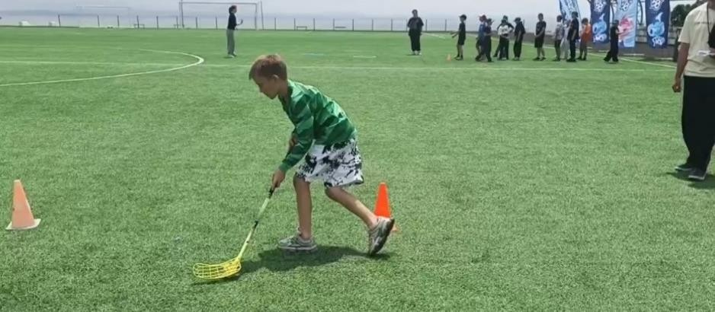
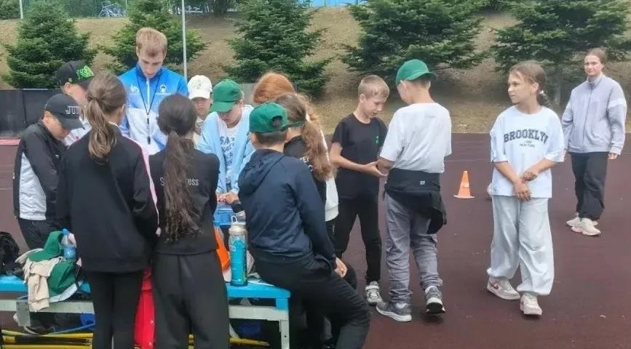 | Участие в игре по станциям  «Испытания героев»
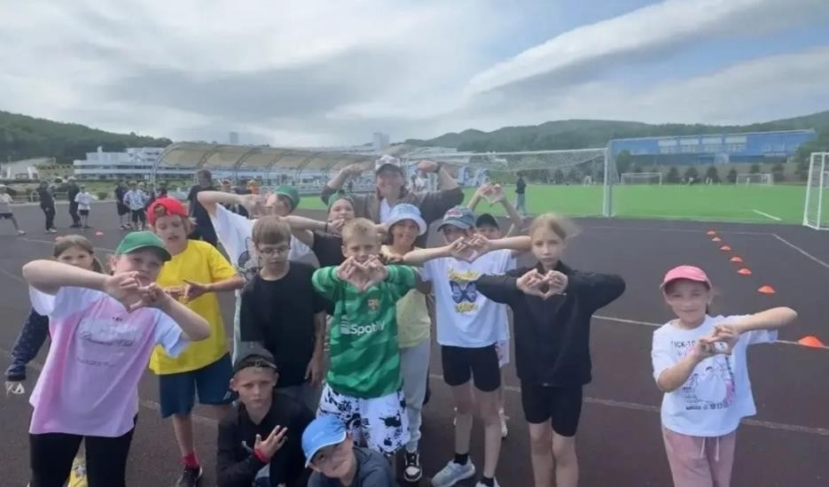 | Участие в проведении соревнований по игре  «Снайпер»
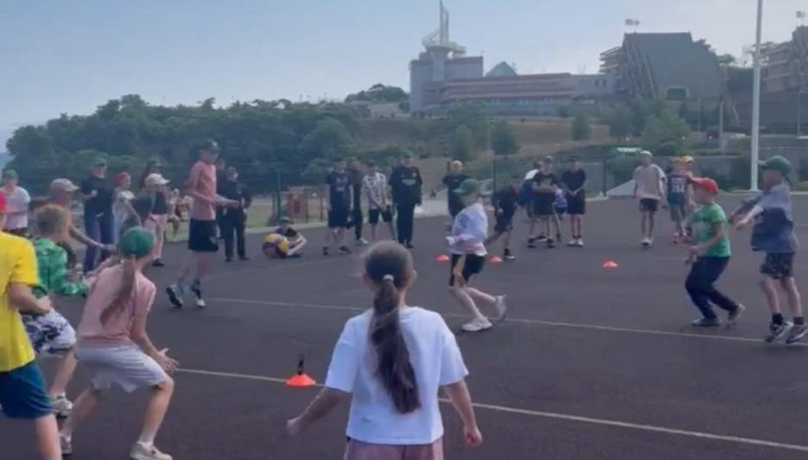 | Участие в проведении соревнований по игре  «Снайпер»

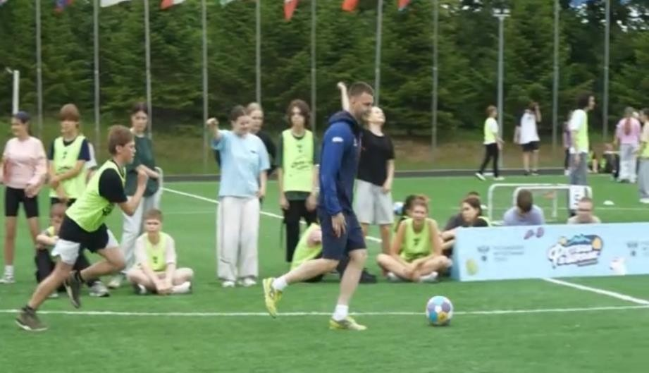
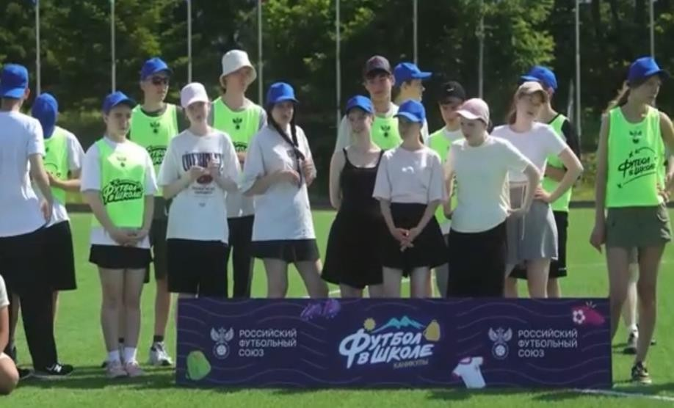
Участие в фестивале РФС
«Урок футбола»

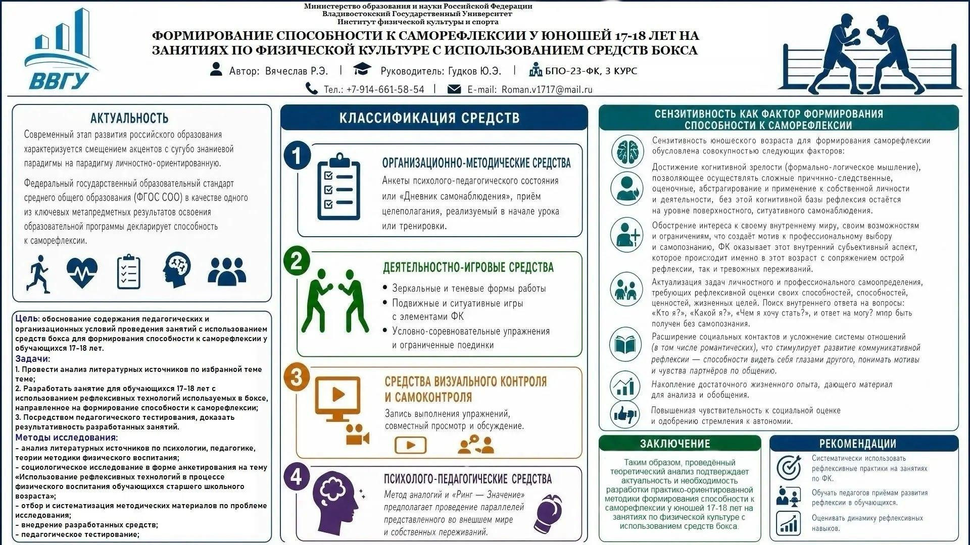
Приложениие Г

